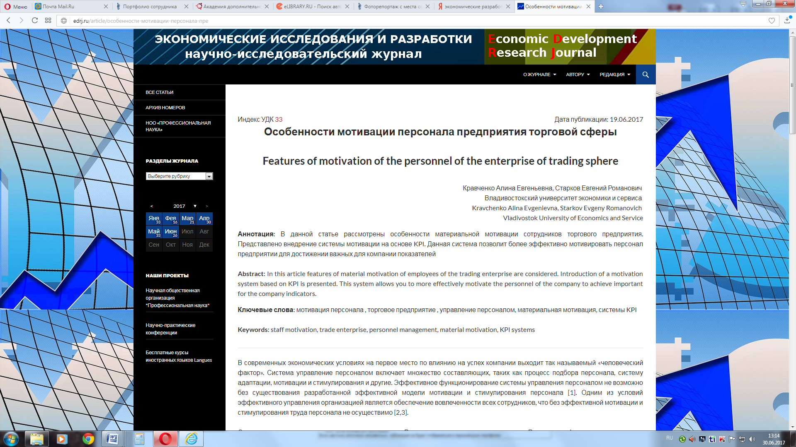
http://edrj.ru/article/особенности-мотивации-персонала-пре

